Лабораторна робота №15
Тема:Використання багатосторінкового блокнота.
Мета: Навчити студентів створювати програми з використанням багатосторінкового блокнота.
Обладнання:Комп’ютерний клас.
Програмне забезпечення: Система програмування C++ Builder.
Завдання для самостійної підготовки:

- Компонент TTabContro.Основні властивості та події компонента.
- Компонент TPageControl. Основні властивості та події компонента.

1.Теоретичні відомості

Для роботи з елементами, що мають закладки в C++ Builder служать компоненти і TPageControl, розміщені на сторінці Win32 Палітри компонентів. Компоненти TTabContro і TPageControl є контейнерами і можуть містити в собі інші компоненти, об'єднуючи та групуючи їх.

1.1.Односторінковий блокнот
Односторінковий блокнот TTabControl являє собою прямокутну область з набором закладок. При виборі користувачем якої-небудь закладки відбувається автоматичне переключення на неї.
Компонент TTabControl може відображатися різними стилями, обумовленими властивістю Style, що набуває наступних значень:
- tsTabs — стандартні закладки об'ємного виду (за замовчуванням);
- tsButtons — закладки у виді кнопок;
- tsFlatButtons — закладки у виді плоских кнопок.
Число і назви закладок визначає властивість Tabs, що представляє собою список рядків, використовуваних для формування закладок. При додаванні до списку Tabs нового рядка автоматично створюється нова закладка з цим іменем. Властивість Tabs доступна через Інспектор об'єктів, при конструюванні додатку закладки створюються і настроюються за допомогою Редактора рядків ( String List editor).
При виконанні програми працювати з закладками можна так же, як і з будь-яким об'єктом типу TStrings, настроюючи властивості і викликаючи відповідні методи, наприклад, Add для додавання нової закладки, Delete для видалення існуючої і т.д.
Так, у прикладі
TabContro1->Tabs[2] = “Нова назва”;
TabContro1->Tabs->Add(“Нова закладка”) ;
TabContro1->Tabs->Delete(7);
до компонента TTabContro1 додається нова закладка, видаляється восьма закладка, а третя закладка змінює свою назву.
Властивість MultiLine логічного типу визначає, чи можуть закладки відображатися в кілька рядків. Якщо властивість має значення False (за замовчуванням), то закладки виводяться одним рядком, і якщо вони не уміщаються в одному рядку, то в правій частині елемента керування з'являються стрілки, за допомогою яких можна виконати прокручування закладок.
Місце розташування закладок у різних місцях односторінкового блокнота визначається властивістю TabPosition типу TTabPosition, що може приймати такі значення:
- tpTop — розташовуються вгорі (за замовчуванням);
- tpBottom — розташовуються внизу;
- tpLeft — розташовуються ліворуч;
- tpRight — розташовуються праворуч.
При розміщенні закладок у декілька рядків, коли властивість MultiLine має значення True, властивість ScrollOpposite логічного типу визначає поведінку закладок при виборі. При установці властивості ScrollOpposite значення True рядок з обраною закладкою переміщується в перший ряд. За замовчуванням властивість має значення False, і переміщення закладок не відбувається.
Якщо властивості ScrollOpposite установлюється значення True, то одночасне значення True встановлюється і властивості MultiLine.
Розміри закладок, задаються властивостями TabWidth і TabHeight типу int, що визначають їхню ширину і висоту в пікселах. За замовчуванням обоє властивості мають значення нуль, що відповідає автоматичній зміні розмірів закладки в залежності від назви.
Властивість TabIndex типу int вказує обрану закладку в масиві рядків. Це властивість доступна для запису і може бути використано програмістом для переключення на закладку з потрібним номером. Наприклад, для переключення на другу закладку можна виконати наступний код:
TabControl1->TabIndex = 1;
Якщо не обрана жодна закладка (за замовчуванням), то властивість TabIndex має значення -1. Після динамічного видалення закладки (при виконанні програми) жодна з закладок не буде обрана. Переключення закладок при розробці додатку виконується за допомогою Інспектора об'єктів шляхом зміни значення властивості TabIndex.
Властивість HotTrack логічного типу визначає, чи підсвічується назва закладки, коли над нею знаходиться покажчик миші. За замовчуванням властивість HotTrack має значення False, і назви закладок при переміщенні по них покажчика миші кольором не виділяються.
Закладки, крім тексту, можуть відображати і малюнок. Операції, зв'язані з виводом малюнків, практично не відрізняються від аналогічних операцій для візуальних компонентів, наприклад, для кнопок ToolButton панелі інструментів TToolBar. Програміст поміщує на форму компонентів ImageList, заповнює його малюнками, після чого вказує на сформований список малюнків значенням властивості Images типу TCustomImageList. Закладки одержують малюнки з зазначеного списку відповідно їх номерам у списку рядків Tabs.
Тому що всі закладки мають одну сторінку (загальну область відображення), то при переключенні закладок програміст має передбачити дії, зв'язані з відновленням інформації в цій області. Для такої обробки зручно використовувати подію onChange типу TNotifyEvent, що генерується при активізації сторінки, і OnChanging типу TTabChangingEvent, що виникає безпосередньо перед активізацією.
Подія OnChanging відбувається до переключення закладок, тому його оброблювач дозволяє заборонити переключення, якщо не виконані які-небудь необхідні умови.
Параметр AllowChange визначає можливість переключення закладки. Якщо AllowChange має значення True, то закладка переключається, у противному випадку - ні.
Для керування відображенням даних на компоненті TabContro1 іноді потрібно знати розмір його сторінки.

1.2. Багатосторінковий блокнот

Багатосторінковий блокнот TPageControl складається з кількох сторінок, розташованих одна під іншою. Кожна сторінка має свою закладку і відносно незалежна від інших сторінок. Компактне розташування сторінок блокнота дозволяє зручно розміщувати і групувати інші керуючі елементи. При виборі закладки автоматично вибирається і відповідна сторінка, після чого користувачу стають доступними розташовані на ній елементи керування. Для багатосторінкового блокнота ярличок є частиною сторінки.
По своєму зовнішньому вигляді компонентів TPageControl не відрізняється від компонента TTabControl і має з ним деякі спільні елементи, наприклад, властивості Style, Images, MultiLine, ScrollOpposite, HotTrack, TabWidth і TabHeight, події OnChange і OnChanging. Але багатосторінковий блокнот є більш складним керуючим елементом, чим компонент TTabControl. Окремі сторінки багатосторінкового блокнота називають також панелями, а сам компонент TPageControl — множинною панеллю.
Число сторінок багатосторінкового блокнота указує властивість PageCount типу integer, що діє під час виконання програми і доступна тільки для читання.
Властивість ActivePage типу TTabSheet визначає обрану закладку, а разом з нею і сторінку, що знаходиться зверху. Це властивість доступна для запису і для читання. При розробці додатку як значення властивості ActivePage Інспектор об'єктів відображає тільки заголовок активної сторінки.
У багатосторінковому блокноті TPageControl при переключенні закладок зі сторінками виникають події OnChange і OnChanging, обробка яких виконується аналогічно обробці однойменних подій компонента TTabControl. Ці події можна використовувати, наприклад, для перевірки стану розмішених на сторінці елементів або контролю доступу до визначених сторінок.
Доступ до окремих сторінок багатосторінкового блокнота здійснюється через властивість Pages[int Index] типу TTabSheet, що представляє собою список сторінок, до яких можна звертатися за номером в списку. Властивість доступна під час виконання програми.
Для активізації попередньої чи наступної видимої сторінки можна використовувати метод SelectNextPage (bool GoForward). Параметр GoForward визначає напрямок переходу: якщо він дорівнює True, то активізується наступна видима сторінка, у противному випадку — попередня.
Тому для додавання і видалення сторінок використовується контекстне меню багатосторінкового блокнота.
Для додавання сторінки до багатосторінкового блокнота при розробці додатку варто клацнути на ньому правою кнопкою миші і з контекстного меню вибрати пункт New Page (Нова сторінка). Контекстне меню також дозволяє перейти до наступної чи попередньої сторінки, але такий перехід простіше виконати, клацнувши мишею на потрібній закладці (C++ Builder дозволяє переключати закладки за допомогою миші при розробці додатку).
Для видалення сторінки з багатосторінкового блокнота з контекстного меню вибирається пункт Delete Page (Видалити сторінку).
Назва закладки кожної сторінки визначається її властивістю Caption типу TCaption, а малюнок, що може відображатися на закладці поруч з назвою, задається як значення властивості ImageIndex типу int.
Керування видимістю окремих сторінок багатосторінкового блокнота і їхнього умісту виконується двома схожими властивостями: TabVisible і Visible логічного типу. Властивість TabVisible визначає, чи видимі сторінка і її закладка. За замовчуванням воно має значення True, і сторінка видима разом із закладкою. Програмно можна установити властивості TabVisible значення False, що приведе до приховання сторінки і її закладки.
У випадку, коли сторінка видима, властивість Visible визначає, чи видимі компоненти, розміщені на цій сторінці. За замовчуванням ця властивість має значення True, і вміст сторінки видимий. При установки властивості Visible значення False уміст сторінки ховається від користувача, однак її ярличок залишається як і раніше видимим і дозволяє переключати сторінки за допомогою миші. Особливістю властивості Visible є те, що вміст сторінки може бути прихований тільки після її активізації. При виборі видимої сторінки її властивості Visible знову встановлюється значення True.
Номер сторінки в списку сторінок блокнота (властивість Pages) указує властивість PageIndex типу integer. При зміні номера сторінки або видаленні якої-небудь зі сторінок, номери автоматично перераховуються. Схожа властивість TabIndex типу int указує номер у списку видимих сторінок. Нумерація в списках починається з нуля.
Кожна сторінка може мати своє контекстне меню, що вказується у властивості PopupMenu типу TPopupMenu сторінки.

2.Приклад розробки програми

2.1.Постановка задачі:

Розробити програму роботи файлами: програма створює на диску базу даних з відомостями про працівників установи (прізвище, ім'я, професія, рік народження, адреса, ідентифікаційний код), виконує додавання до бази нових записів, перегляд записів і пошук потрібного працівника за ідентифікаційним кодом.

2.2.Інтерфейс користувача (рис.1)
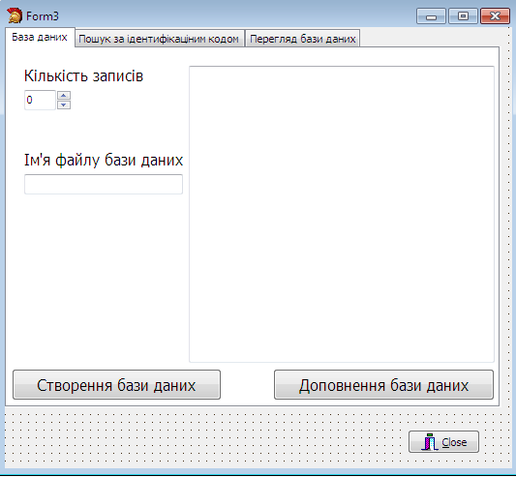

Рис. 1. Вікно програми

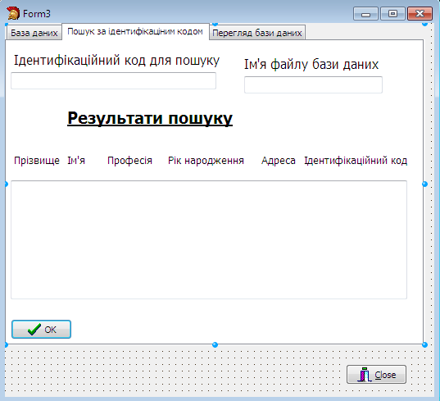

Рис. 2. Вікно пошуку даних
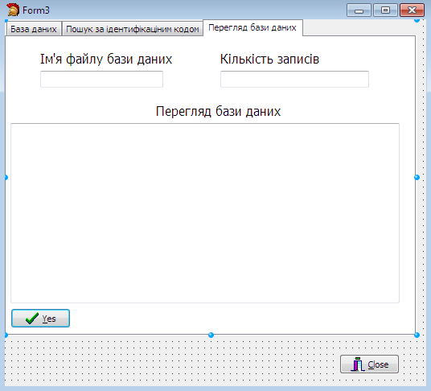

Рис. 3. Вікно перегляду бази даних

2.3. Лістинг програми
//---------------------------------------------------------------------------
void __fastcall TForm3::Button1Click(TObject *Sender)
{ // Процедура створення бази даних
int i, Count;

Count = UpDown1->Position;

FileName = Edit2->Text ;

for (i=1; i<=Count; i++)
{
LName = InputBox ("Прiзвище", "Введіть прiзвище:", " ");
FName = InputBox ("Iмя", "Введіть iмя:", " ");
Profession = InputBox ("Професiя", "Введіть професiю:", " ");
Year = InputBox ("Рiк народження", "Введіть рiк народження:", " ");
Address = InputBox ("Адреса", "Введіть адресу:", " ");
IDCode = InputBox ("Ідентифікаційний код", "Введіть ідентифікаційний код:", " ");
Memo2->Lines ->Add(LName +" " + FName + " " + Profession +" " + Address) ;
}
Memo2->Lines ->SaveToFile(FileName);
}
//---------------------------------------------------------------------------
void __fastcall TForm3::Button2Click(TObject *Sender)
{
// Процедура доповнення бази даних
int i, Count;

Count = UpDown1->Position;
FileName = Edit2->Text;

for (i=1; i<=Count; i++)
{
LName = InputBox ("Прiзвище", "Введіть прiзвище:", " ");
FName = InputBox ("Iм'я", "Введіть iм'я:", " ");
Profession = InputBox ("Професiя", "Введіть професiю:", " ");
Year = InputBox ("Рiк народження", "Введіть рiк народження:", " ");
Address = InputBox ("Адреса", "Введіть адресу:", " ");
IDCode = InputBox ("Ідентифікаційний код", "Введіть ідентифікаційний код:", " ");
Memo2->Lines ->Add(LName +" " + FName + " " + Profession +" " + Address) ;
}
Memo2->Lines ->SaveToFile(FileName);
}
//---------------------------------------------------------------------------
void __fastcall TForm3::BitBtn1Click(TObject *Sender)
{
// Процедура пошуку даних за ідентифікаційним кодом
AnsiString Code;
AnsiString Res;
int i, n;

FileName = Edit4->Text ;

n = Memo2->Lines ->Count;

Code = Edit3->Text;

for(i=0; i<n; i++)
{
Res = Memo2->Lines->Strings[i];
int pos = Res.Pos(Code);
if(pos>0)
Memo3->Lines->Add(Memo2->Lines->Strings[i]);
}
}
//---------------------------------------------------------------------------
void __fastcall TForm3::BitBtn3Click(TObject *Sender)
{
// Процедура перегляду бази
int i;

FileName = Edit11->Text;
Memo1->Lines->LoadFromFile (FileName);
i = Memo1->Lines->Count;
Edit12->Text = IntToStr (i);
}
//---------------------------------------------------------------------------

3.Завдання для студентів

3.1.Розробити програму створення та використання бази даних з використанням багатосторінкового блокнота і текстових файлів.
3.2. Розробити додаток в середовищі C++ Builder.
3.3. Скласти звіт про виконання лабораторної роботи.
3.4. Зміст звіту:
- опис компонентів;
- постановка задачі;
- розробка інтерфейсу користувача, що вміщує опис властивостей використовуваних компонентів;
- програмний код всіх процедур;

Індивідуальні завдання

Варіант | Завдання
1 | Програма створює на диску базу даних, у якій зберігається інформація про студентів групи: код студента, прізвище, ім’я, місце народження, номер телефону, місяць і рік народження. Вивести на екран список студентів, які народилися в заданому місяці.
2 | Програма створює на диску базу даних, у якій зберігається інформація про пропуски занять студентами: номер залікової книжки, прізвище, ім’я, предмет, пропущено годин. Вивести пропуски занять вказаного предмету.
3 | Програма створює на диску масив записів з даними про авіарейси транспортної компанії: номер авіарейсу, маршрут, тип літака, дистанція, ціна квитка. Вивести список авіарейсів, що виконуються вказаним типом літака.
4 | Програма створює на диску базу даних, у якій зберігається інформація про абонентів бібліотеки: номер читацької картки, прізвище, ім’я, посада, кафедра, кількість взятих абонентом книг. Необхідно написати програму виведення інформації про отримані книги вказаним абонентом.
5 | Програма створює на диску базу даних, у якій зберігається інформація про номенклатуру товарів, що продаються в магазинах фірми: назва магазину, код товару, назва товару, фірма-виробник, ціна за одиницю товару, кількість товару. Визначити магазини, що містять товари вказаного виробника.
6 | Програма створює на диску базу даних, у якій зберігається інформація про винахідницьку діяльність кафедр: код кафедри, найменування кафедри, кількість співробітників, кількість заявок, кількість позитивних рішень. Необхідно написати програму виведення інформації по вказаній кафедрі.
7 | Програма створює на диску масив записів з даними про ювелірні вироби торгівельної фірми: код виробу, назва, фірма-виготовлювач, матеріал, проба, ціна виробу. Вивести список ювелірних виробів вказаної фірми.
8 | Програма створює на диску масив записів з параметрами транзисторів малої потужності: код транзистора, марка транзистора, максимальна напруга колектора, максимальна потужність, що розсівається, максимальний струм колектора, максимальний коефіцієнт посилення. Вивести список транзисторів за заданим значенням максимальної потужності.
9 | Програма створює на диску базу даних, у якій зберігається список студентів, що включає номер групи, предмети і оцінки на сесії (масив з чотирьох елементів). Вивести прізвища студентів, що навчаються на добрі і відмінні оцінки.
10 | Програма створює на диску масив записів з інформацією про предмети, вилучені на митниці: дата вилучення, найменування предмету, код предмету, кількість одиниць, ціна одиниці. Вивести список предметів з ціною, що перевищує ціну, визначену користувачем програми.
11 | Програма створює на диску масив записів з інформацією про рух поїздів: номер поїзду, маршрут руху, час відправлення, час прибуття на кінцеву станцію, дистанція, ціна квитка. Вивести список поїздів за вказаним номером поїзду.
12 | Програма створює на диску базу даних, у якій зберігається інформація про діяльність деяких підрозділів: найменування підрозділу, кількість співробітників, середня зарплата співробітників, прибуток, отриманий за поточний квартал. Написати программу виведення інформації про підрозділ, у якому середня зарплата перевищує зарплату, визначену користувачем програми.
13 | Програма створює на диску масив записів з даними про пацієнтів медичної клініки: номер медичної картки, прізвище та ініціали, рік народження, адреса, група крові. Вивести список пацієнтів вказаного року народження.
14 | Програма створює масив записів з інформацією про ліцензії, видані на придбання зброї: номер ліцензії, прізвище та ініціали, дата видачі ліцензії, тип зброї, її вартість. Необхідно вивести на екран всі записи з вартістю зброї, що не перевищує ціну, визначену користувачем програми.
15 | Програма створює на диску базу даних, у якій зберігається інформація про співробітників відділу: табельний номер, прізвище та ініціали, посада, вік. Роздрукувати імена співробітників, вік яких не перевищує 30 років.
16 | Програма створює на диску базу даних, у якій зберігається інформація про захворювання співробітників: номер медичної картки, прізвище та ініціали, рік народження, діагноз, тривалість хвороби. На її основі сформувати список працівників, тривалість хвороби яких перевищує значення, визначене користувачем програми.
17 | Програма створює на диску масив записів з даними про основні фонди підприємства: назва, модель, виробник, рік виготовлення, вартість. Вивести список основних фондів вказаного виробника.
18 | Програма створює на диску базу даних, у якій зберігається інформація про асортимент продовольчих товарів в комерційних крамницях: код крамниці, найменування товару, кількість цього товару, ціна за кілограм. Написати програму виводу інформації за кодом крамниці.
19 | Програма створює на диску масив записів з даними про продукцію на складі фірми: код товару, назва товару, фірма-виробник, дата виготовлення, кількість товару, ціна за одиницю товару. Вивести список товарів вказаної назви.
20 | Програма створює на диску базу даних, у якій зберігається інформація про співробітників підрозділу: табельний номер, прізвище та ініціали, посада, місце народження, рік народження. Вивести список працівників, що народилися в заданому році.
21 | Програма створює на диску масив записів з даними про користувачів комп’ютерної мережі: ідентифікаційний код, прізвище та ініціали, обліковий запис, тип облікового запису, пароль, дата підключення до мережі. Вивести список користувачів з вказаною датою підключення до мережі.
22 | Програма створює на диску базу даних, у якій зберігається інформація про перездачі заборгованостей студентів: прізвище та ініціали, академгрупа, предмет, кількість перездач. Роздрукувати список перездач вказаної академгрупи і вивести його на екран
23 | Програма створює на диску масив записів з даними про комплектацію персонального комп’ютера: модель процесора, модель вінчестера, ємність вінчестера, ємність оперативної пам'яті, модель монітора, ціна ПК. Вивести список комп’ютерів з вказаною моделлю процесора.
24 | Програма створює на диску базу даних, у якій зберігається інформація про академічні заборгованості студентів по відділення, навчальних групах і по предметах. Написати програму пошуку інформації про заборгованості студентів вказаної навчальної групи.
25 | Програма створює на диску масив записів з даними про маршрути туристичної фірми: код путівки, країна, тривалість подорожі, вид транспорту, ціна путівки. Вивести список путівок за вказаною ціною.
26 | Програма створює на диску масив записів з даними про програмне забезпечення ЕОМ: код програми, назва програмного продукту, сфера застосування, фірма-розробник, рік випуску, ціна програмного продукту. Вивести список програм, визначеного користувачем року випуску.
27 | Програма створює на диску базу даних, у якій зберігається інформація про власників гаражного кооперативу: індивідуальний номер, прізвище, ім’я, марка автомобіля, номер машини. Написати програму виведення даних за номером автомобіля.
28 | Програма створює на диску масив записів з даними про автомобілі торгівельної фірми: код моделі, модель, потужність двигуна, фірма-виробник, колір, ціна автомобіля. Вивести список автомобілів, визначеної користувачем потужності двигуна.
29 | Програма створює на диску базу даних, у якій зберігається інформація про працівників: прізвище, рік народження, професія, стать. Вивести інформацію про людей чоловічої статі і визначеної користувачем професії.
30 | Програма створює на диску базу даних, у якій зберігається інформація про абонентів телефонної мережі: особовий рахунок, прізвище та ініціали, адреса, номер телефону. Написати програму виводу інформації за прізвищем абонента.

Література

- Глинський Я.М.,Анохін В.С., Ряжська В.А. С++ і C++ Builder. Львів, СПД Глинський,2006. – 192 с.
- Дейтел Х., Дейтел П. Как программировать на С++: Пер. с англ. – М.: ЗАО “Издательство БИНОМ”, 2000. – 1024с.
- Культин Н.Б. С/С++ в задачах и примерах. – СПб.: БХВ-Петербург, 2005. – 288с.
- Павловская Т.А. С/С++: Программирование на языке высокого уровня.-СПб.: Питер, 2001, 464с.
- Пахомов Б.И. Самоучитель С/С++ и C++ Builder 2007. – СПб.: БХВ-Петербург, 2008. – 672с.
- Пекарський Б.Г. Основи програмування. Навчальний посібник.- К.: Кондор. – 2008. – 64с.

